ВСЕРОССИЙСКАЯ ОЛИМПИАДА ШКОЛЬНИКОВ ПО ПРЕДМЕТУ ТРУД (ТЕХНОЛОГИЯ) 2024–2025 учебный год. МУНИЦИПАЛЬНЫЙ ЭТАП. 9, 10, 11 КЛАССЫ
Профиль «Культура дома, дизайн и технология»
Решение
Практика «Моделирование юбки»
Нанесение линий фасона и необходимых надписей на чертёж основы прямой юбки

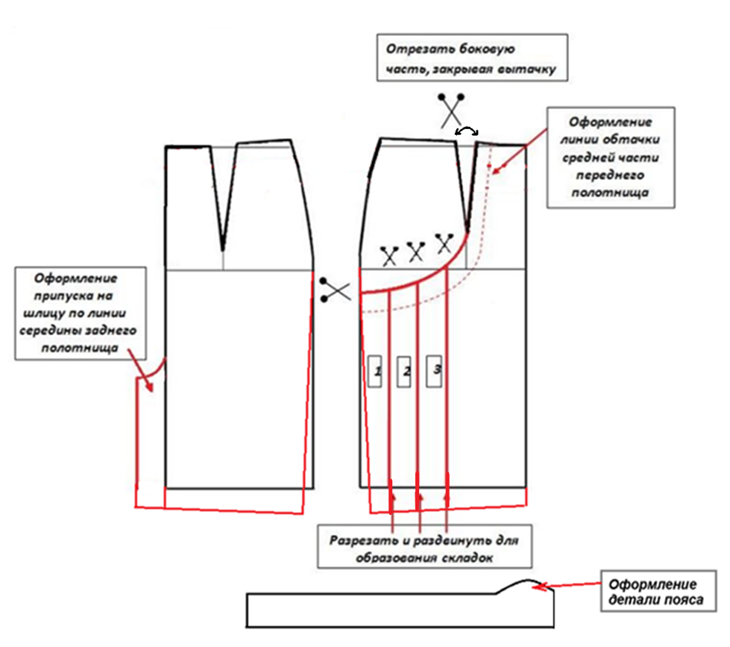

Результат моделирования

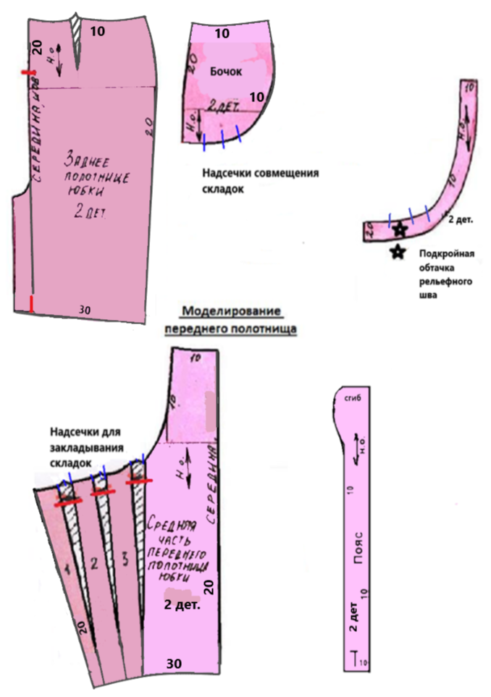
Карта пооперационного контроля
№ | Критерии контроля | Баллы | Баллы по факту
I | Нанесение линий фасона на основу чертежа  (бланк ответов № 1) | 10
1. | Уточнение длины изделия | 0-1
2. | Нанесение линий для сужений деталей переднего полотнища с правильным построением линии низа | 0-1
3. | Нанесение линий для сужений деталей заднего полотнища с правильным построением линии низа | 0-1
4. | Оформление новой конструктивной линии – рельеф бочка (особенности и место расположения) на переднем полотнище | 0-1
5. | Работа с талиевыми вытачками на переднем полотнище | 0-1
6. | Нанесение конструктивных линий для образования складок,  (наличие надписей или значков) | 0-1
7. | Нанесение линии обтачки на переднем полотнище вдоль  конструктивной линии | 0-1
8. | Наличие на чертеже символа «разрезать» в правильном месте | 0-1
9. | Построение пояса | 0-1
10. | Построение шлицы | 0-1
II | Подготовка выкройки к раскрою (бланк ответов № 2) | 10
1. | Нанесение деталей выкройки на бланк ответов с соблюдением направления нити основы | 0-1
2. | Наличие надписи названия в детали средняя часть переднего полотнища | 0-1
3. | Наличие надписи названия в детали заднего полотнища | 0-1
4. | Наличие надписи названия детали боковой части переднего полотнища | 0-1
5. | Наличие надписи названия детали обтачки конструктивной линии (рельефа) переднего полотнища | 0-1
6. | Наличие надписи названия детали пояса | 0-1
7. | Наличие указания количества деталей кроя на всех выкройках | 0-1
8. | Наличие направлений нити основы на всех деталях кроя | 0-1
9. | Наличие правильных припусков на всех деталях кроя | 0-1
10. | Наличие указаний контрольных линий (сгиба, середины, месторасположение застёжки-молнии, петли, надсечки) | 0-1
III | Изготовление комплекта лекал заданного фрагмента юбки | 8
1. | Выполнение полного комплекта правильных лекал заданного фрагмента.  За комплект лекал, соответствующих фасону модели правильной конфигурации – 1,0 балл.  При отсутствии 50 % лекал задание оценивается в 0,5 баллов.  При выполнении менее 50% лекал – 0 баллов (или по усмотрению жюри в 0,1-0,3 балла в зависимости  от сложности детали).  При выполнении лекал из кальки комплект лекал не оценивается | 0-1
2. | Все лекала правильной конфигурации, соответствуют модели и выполнены с припусками швов (max 4,0 балла)  Правильная конфигурация лекал, правильные, выделенные линией, контуры припусков с числовым обозначением величины – 100% (учитывая припуски, не участвующих в обработке фрагмента модели, в частности боковой срез и срез по линии талии).  При нарушении пропорций минус 50%.  При нарушении формы лекала (неверное разведение выкройки при построении лекал, конструктивные линии имеют неправильное направление) – 0 баллов.
2. | -центральная часть переднего полотнища | 0-2
2. | -отрезной бочок переднего полотнища | 0-1
2. | -подкройная обтачка конструктивной линии(рельефа) переднего полотнища | 0-1
3. | Выполнены правильные сопряжения припусков швов  Правильное сопряжение припусков швов (краев деталей), а именно припуск по линии низа со стороны бока расположен таким образом, что при подгибе ткань по линии бока расположена строго по линии бока – 1.0 балл. Не  выполнено - 0 баллов | 0-1
4. | Указаны названия и количество на всех деталях.  Задание оценивается в 0 баллов при отсутствии указания количества деталей и правильной терминологии деталей или частей деталей более, чем у половины деталей. При отсутствии правильной терминологии и количества деталей менее, чем у 50% лекал, задание оценивается от 0,1 до 0,2 балла. | 0-0,5
7. | Указаны контрольные линии на всех деталях: долевые нити, сгибы, линии середины  Выполнено задание - указаны контрольные линии (линий середины, местоположение сгибов) и направления долевой нити – 0,5 балла, не выполнено – 0 баллов. Задание оценивается в 0,2 балла при отсутствии вышеперечисленных линий у одной детали, у двух и более 0 баллов | 0-0,5
8. | Выполнены необходимые надсечки и намечены метки  Задание оценивается в 0,5 балла при отсутствии контрольных знаков (меток и надсечек) у половины деталей. Более 50% отсутствия – оценивается в 0 баллов | 0-1
IV | Пошив образца заданного фрагмента платья | 7
1. | Соответствие выполненного фрагмента заданной модели (техническому рисунку модели и художественно-техническому описанию), учтены пропорции, форма, местоположение деталей  Готовый фрагмент заданной модели полностью соответствует модели (внешние, функциональные и  пропорциональные показатели) и в соответствие с техническим заданием (отсутствие складок в правильном месте) – минус 0,5 баллов  Нарушены пропорции – минус 0,1 балла. Нарушено техническое задание – минус 0,1 балл. Одна из деталей имеет принципиально неверную конфигурацию (отрезной бочок) – минус 0,2-0,4 балла.  Не соответствие модели двум и более лекалам – 0 баллов | 0-1
2. | Соответствие выкроенных деталей лекалам (форма, припуски швов, направление долевой нити)  Выкроенные детали соответствуют правильным лекалам, раскроены в соответствие с указанным (правильным) направлением долевой нити – 0,5 баллов.  Не соответствие формы детали заданию: одной – минус 0,1 балл, двух- минус 0,2 балла и т.д.  Нарушение направления долевой нити – минус 0,1 балла (одно-два лакала)  Детали правильной формы, но не соответствующие разработанным лекалам – минус 0,3 балла. | 0-1
3. | Правильное сопряжение швов и краев деталей  Отрезной бочок расположен в правильном месте, по линии бока полное сопряжение срезов ткани, если нет – минус 0,5 балла.  Шов в подгибку с закрытым срезом по линии низа со стороны бока имеет полное сопряжение, если нет – минус 0,3 балла | 0-1
4. | Качество обтачного шва и отделочной строчки вдоль конструктивной линии переднего полотнища, наличие зигзагообразных строчек  Конструктивная линия(рельеф) имеет округлую ровную форму – 0,3 балла. Конструктивная линия обработана отделочной строчкой шириной шва 1 см – 0,7 балла. По всей конструктивной линии нет заломов ткани и волнистости – 0,5 балла. Обтачка с изнаночной стороны расположено равно без заломов и волнистости ткани – 0,3 балла. Отлетной край подкройной обтачки и линия низа отрезного бочка обмётаны зигзагообразной строчкой – 0,2 балла. | 0-2
5. | Качество обработки линии низа центральной части переднего полотнища (max 1,0 балла)
5. | - ровная ширина подгиба (±1 мм) | 0-0,5
5. | -ровная отделочная строчка (±1 мм) | 0-0,5
5. | Учитывается:  - равномерность ширины подгиба по всей длине фрагмента модели – 0,5 балла;  - соответствие выбранной ширины подгиба заданной величине строчки вдоль низа (в данной модели – это 2 см) – 0,2 балла.  При обработке швом вподгибку с закрытым срезом ширина шва должна быть не менее 1,7 см. – 0,3 балла
6. | Качество окончательной влажно-тепловой обработки и отделки  Конструктивная линия (рельеф) не топорщится, заломы отсутствуют – 0,5 баллов.  Строчки временного назначения отсутствуют - 0,2 балла.  Наличие закрепок длиной не более 0,7 см - 0,3 балла | 0-1
ИТОГО: |  | 35
Описание процесса изготовления лекал
1. Нанесение фасонных линий  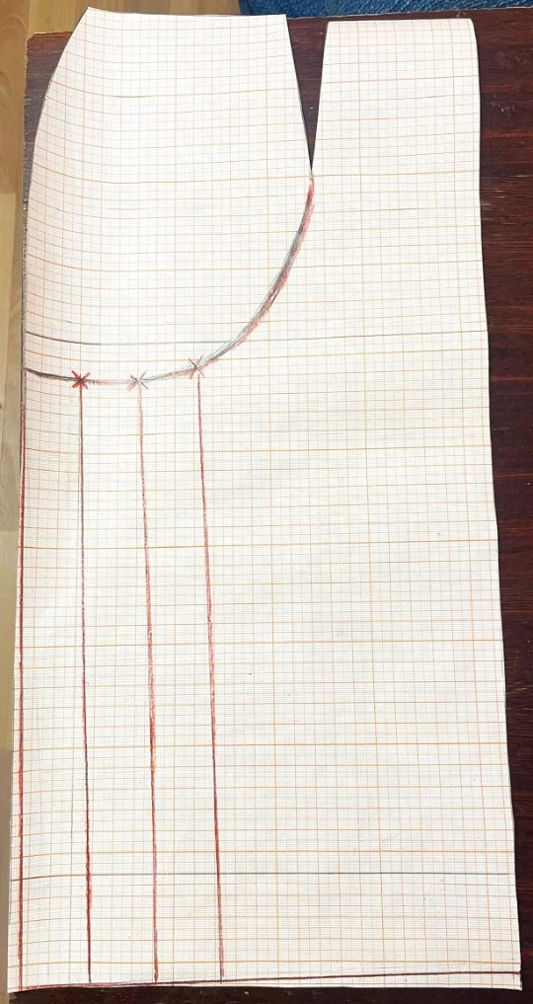 | 2. Разрезание по фасонным линиям  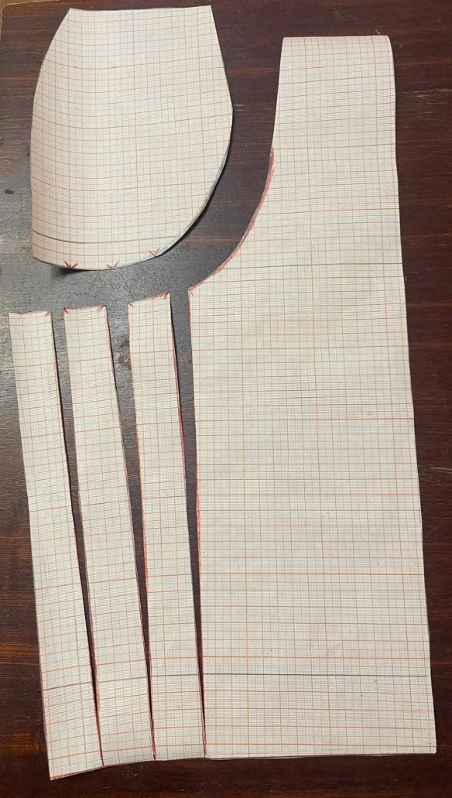
3. Изготовление лекал. Наклеивание выкройки на лист миллиметровой бумаги с учётом образования складок  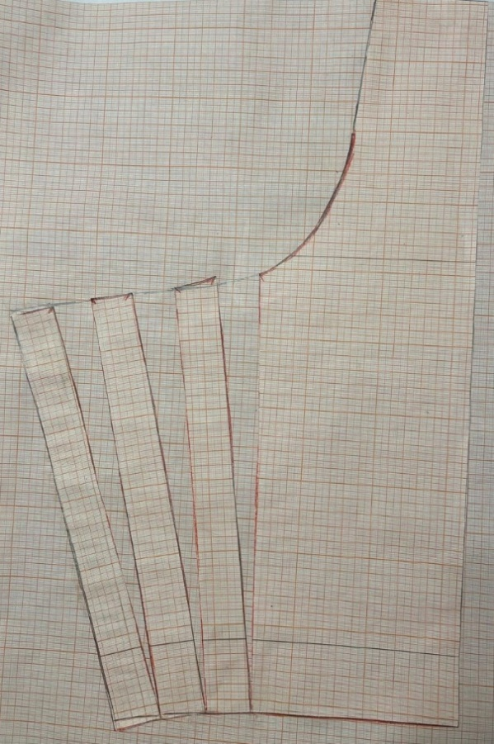 | 4. Сгибания лекал в местах образования мягких складок, а также низа для оформления правильного сопряжения  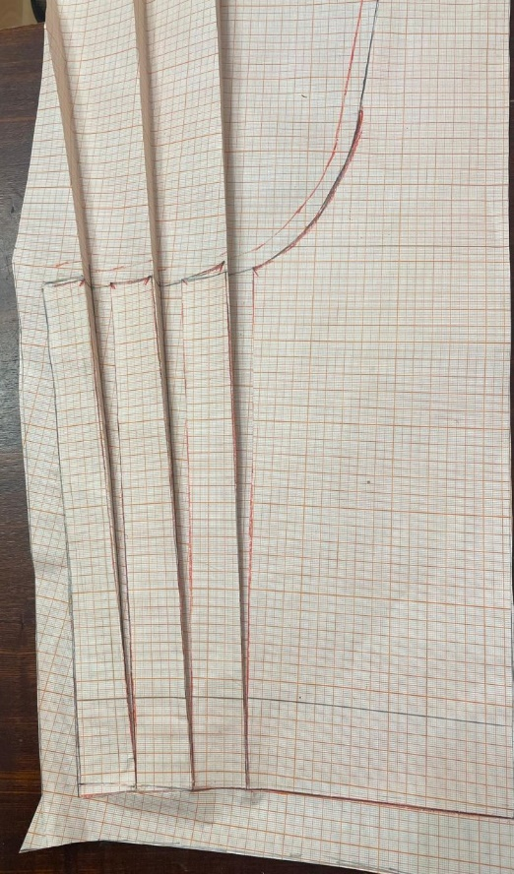
5. Вырезание лекал с учётом сопряжения и припусков на швы  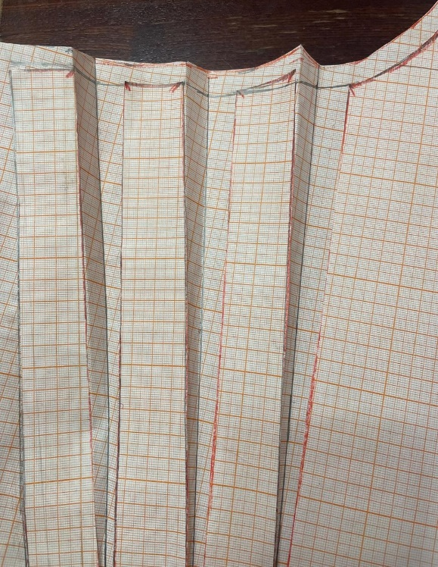 | 6. Подготовка лекал к раскрою  